**RedHat Enterprise Linux 5.0之xmanager3.0远程桌面连接**

[Linux](http://yangrong083.blog.163.com/blog/#m=0&t=1&c=fks_087074093086080064083082084095085087082071084080086074083) 2011-01-18 18:40:15 阅读117 评论0   字号：大中小 订阅

<http://linuxsafe.blog.51cto.com/438124/207934>  原创

<http://hi.baidu.com/netgu2008/blog/item/aa83f9d66153cf2507088b5b.html>

**环境介绍**

服务器：RedHat Enterprise Linux 5.0(我是把GNOME相关组

               件全部安装了)

客户端：xmanager3.0英文版

**环境要求**

1.客户端利用xmanager3.0连接服务器可以看到和本机登录一样的图形界面

2.允许root远程连接登录

**相关配置文件介绍**

1./usr/share/gdm/defaults.conf----GNOME管理默认的配置文件

2./etc/inittab---init进程的主配置文件

3./etc/gdm/custom.conf---GNOME的自定义配置文件

**服务器配置**

1.改变defaults.conf文件权限,默认是只读

chmod 700 /usr/share/gdm/defaults.conf

2.做如下配置---编辑/usr/share/gdm/defaults.conf

Enable=true

DisplaysPerHost=10

Port=177

AllowRoot=true

AllowRemoteroot=true

AllowRemoteAutoLogin=false

3.做如下配置---编辑/etc/gdm/custom.conf

[xdmcp]

Enable=1

4.做如下配置---编辑/etc/inittab(不要修改原来设置,在最后新增一行如下记录)

    x:5:respawn:/usr/sbin/gdm

5.重新加载GNOME桌面配置

   init 3 ; init 5

6.配置防火墙

   iptables -A INPUT -p udp --dport 177 -j ACCEPT

**客户端配置 (注意高亮部分)**

1.点选New按钮

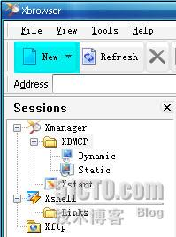

2.选择运行X11环境

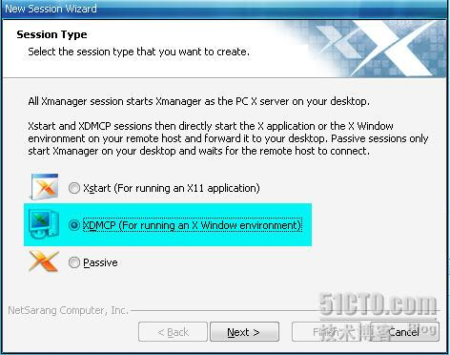

3.输入服务器IP地址和服务端口，默认为177

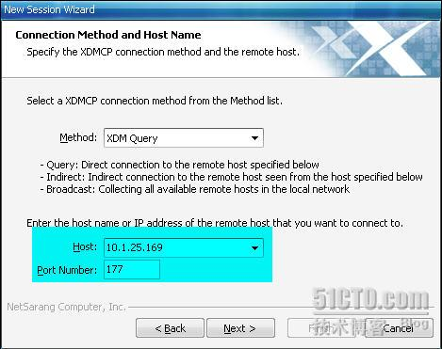

4.自动选择远程连接模板

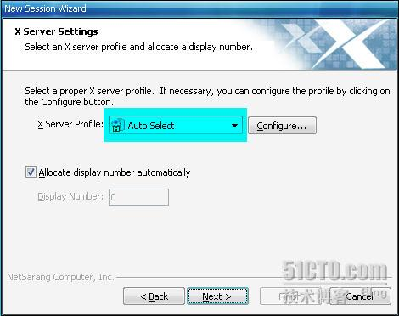

5.输入一个管理名字,仅仅是个名字而已否组就以ip来管理

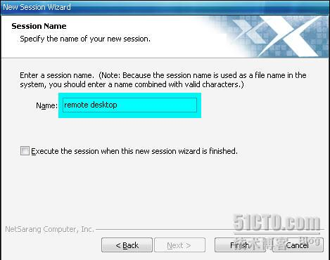

6.建立之后的结果

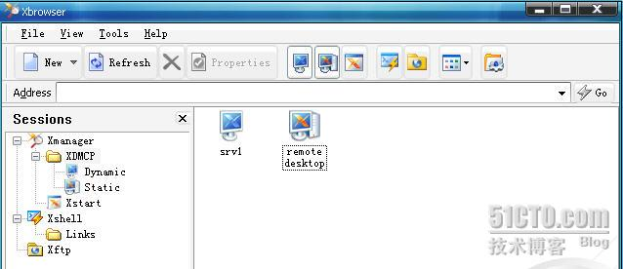

7.开始远程连接

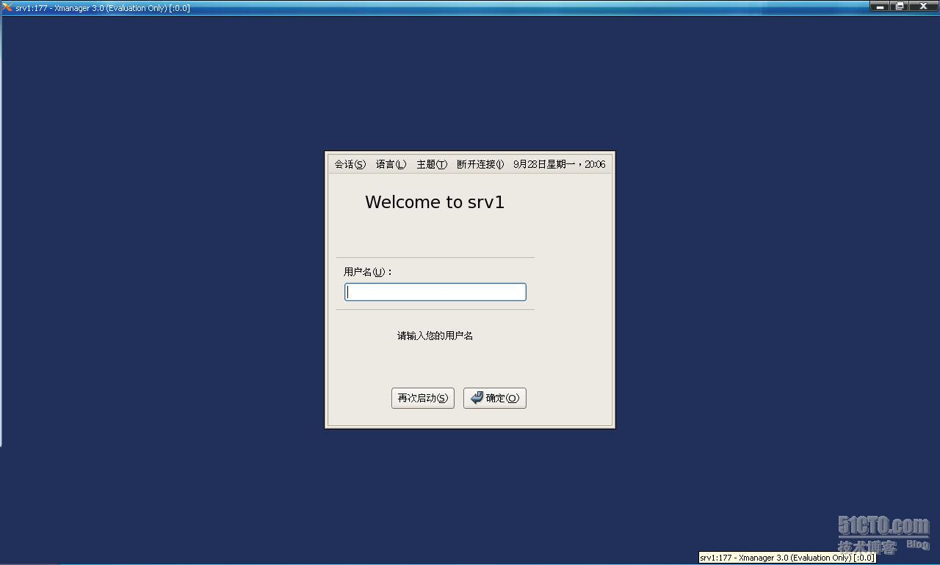

8.输入账户名和密码

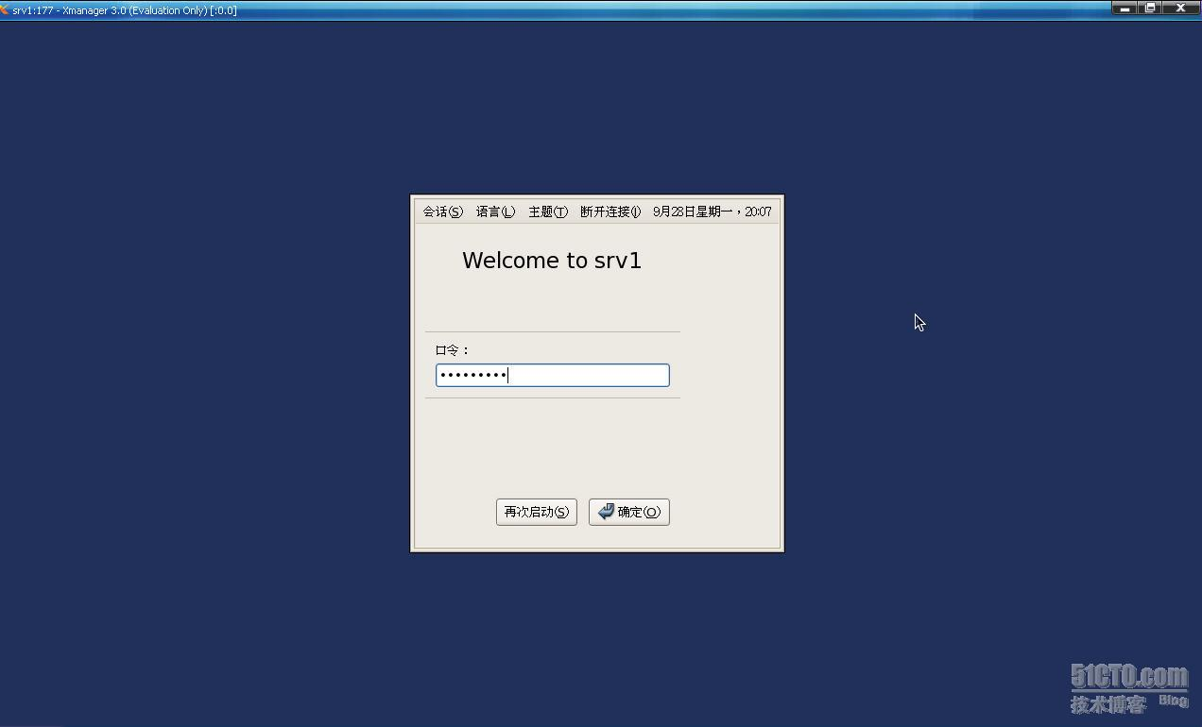

9.远程连接的图形界面

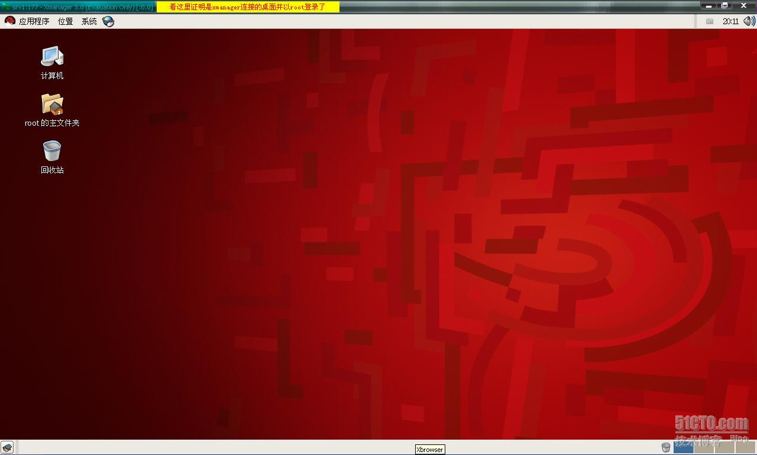

在网上翻看了很多高手，前辈的文章深受启发！同时我想表达的是在发表文章时请一定标注

1.自己的网络(单机)环境

2.操作系统名称及版本

3.服务软件名称及版本

4.客户端软件的名称及版本

在 网上查看有关xmanager远程连接linux的文章，确实相当多但从来都不说linux是什么版本的，需要什么组件，经常是我们这些菜鸟配置了一堆才 发现文件没有，配置文件名字不对，配置中的参数名称不匹配等等太多问题了。拍拍身上的灰尘，振作疲惫的精神，为更多和我一样的菜鸟们踩稳一个脚印。